Clases y objetos

* **Clase:** Agrupación de objetos de similares características.
* 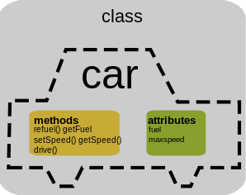**Objetos:** Son instancias de clase.
* **Atributos:** Se describen las estructuras de los datos y defininen el estado de los objetos.
* **Métodos (acciones):** Donde se realizan las operaciones que serán validas para el TDA. (Tipo de Dato Abstracto). Un conjunto de estas operaciones serán la interfaz del TDA, aquí es donde se modifica el estado del objeto.
* Estado: Es el conjunto de valores asignados a los datos de un objeto en un instante determinado. El estado del objeto cambia de acuerdo con los métodos que se aplican sobre él. (Un ejemplo seria la reasignación de datos mediante métodos y/o instrucciones).
* Comportamiento: El comportamiento de un objeto esta definido por el conjunto de métodos que se pueden aplicar sobre él. (El comportamiento es la acción de cambiar de estado a un objeto, un TDA, etc)

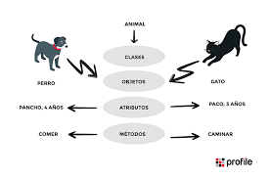

Abstracción

Definición: Una abstracción puede definirse como: las características especificas de un objeto, aquellas que lo distinguen de los demás tipos de objetos y que logran definir límites conceptuales respecto a quien está haciendo dicha abstracción del objeto.

Ejemplo:

Un proceso de abstracción significa clasificar ciertos objetos con atributos y métodos similares.

Ejemplo, la clase Balón puede contener n numero de balones, pero todos ellos comparten.

Tipo de dato abstracto

|  |  |
| --- | --- |
| Características o Atributos | Tipo de dato Abstracto |
| Nombre | String |
| Numero de Control | String |
| Edad | Int |
| Peso | float |
| Genero | char |

Encapsulación

Definición: La encapsulación es un mecanismo para reunir datos y métodos dentro de una estructura ocultando la implementación del objeto, es decir, impidiendo el acceso a los datos por cualquier medio que no sean los servicios propuestos.

En resumidas palabras, es reunir y clasificar los datos que te interesan y son útiles para tu programa, al igual que los datos que se desea que sean visibles dependiendo del usuario y/o sus permisos.

Modificadores de acceso

|  |  |
| --- | --- |
| Modificador | Significado |
| Private | Solo puede accederse al atributo desde la clase |
| Protected | Atributo accesible por las subclases y por todas las clases del mismo paquete. |
| Public | Accesible por todas las clases. |
| Default | Accesible por todas las clases del mismo paquete. |

Un archivo aolo puede tener una clase publica y esta misma debe llamarse igual que el archivo con extensión .java

Ejemplo, un archivo llamado Kitagawa.java debe tener forzosamente una clase llamada public Class Kitagawa{}